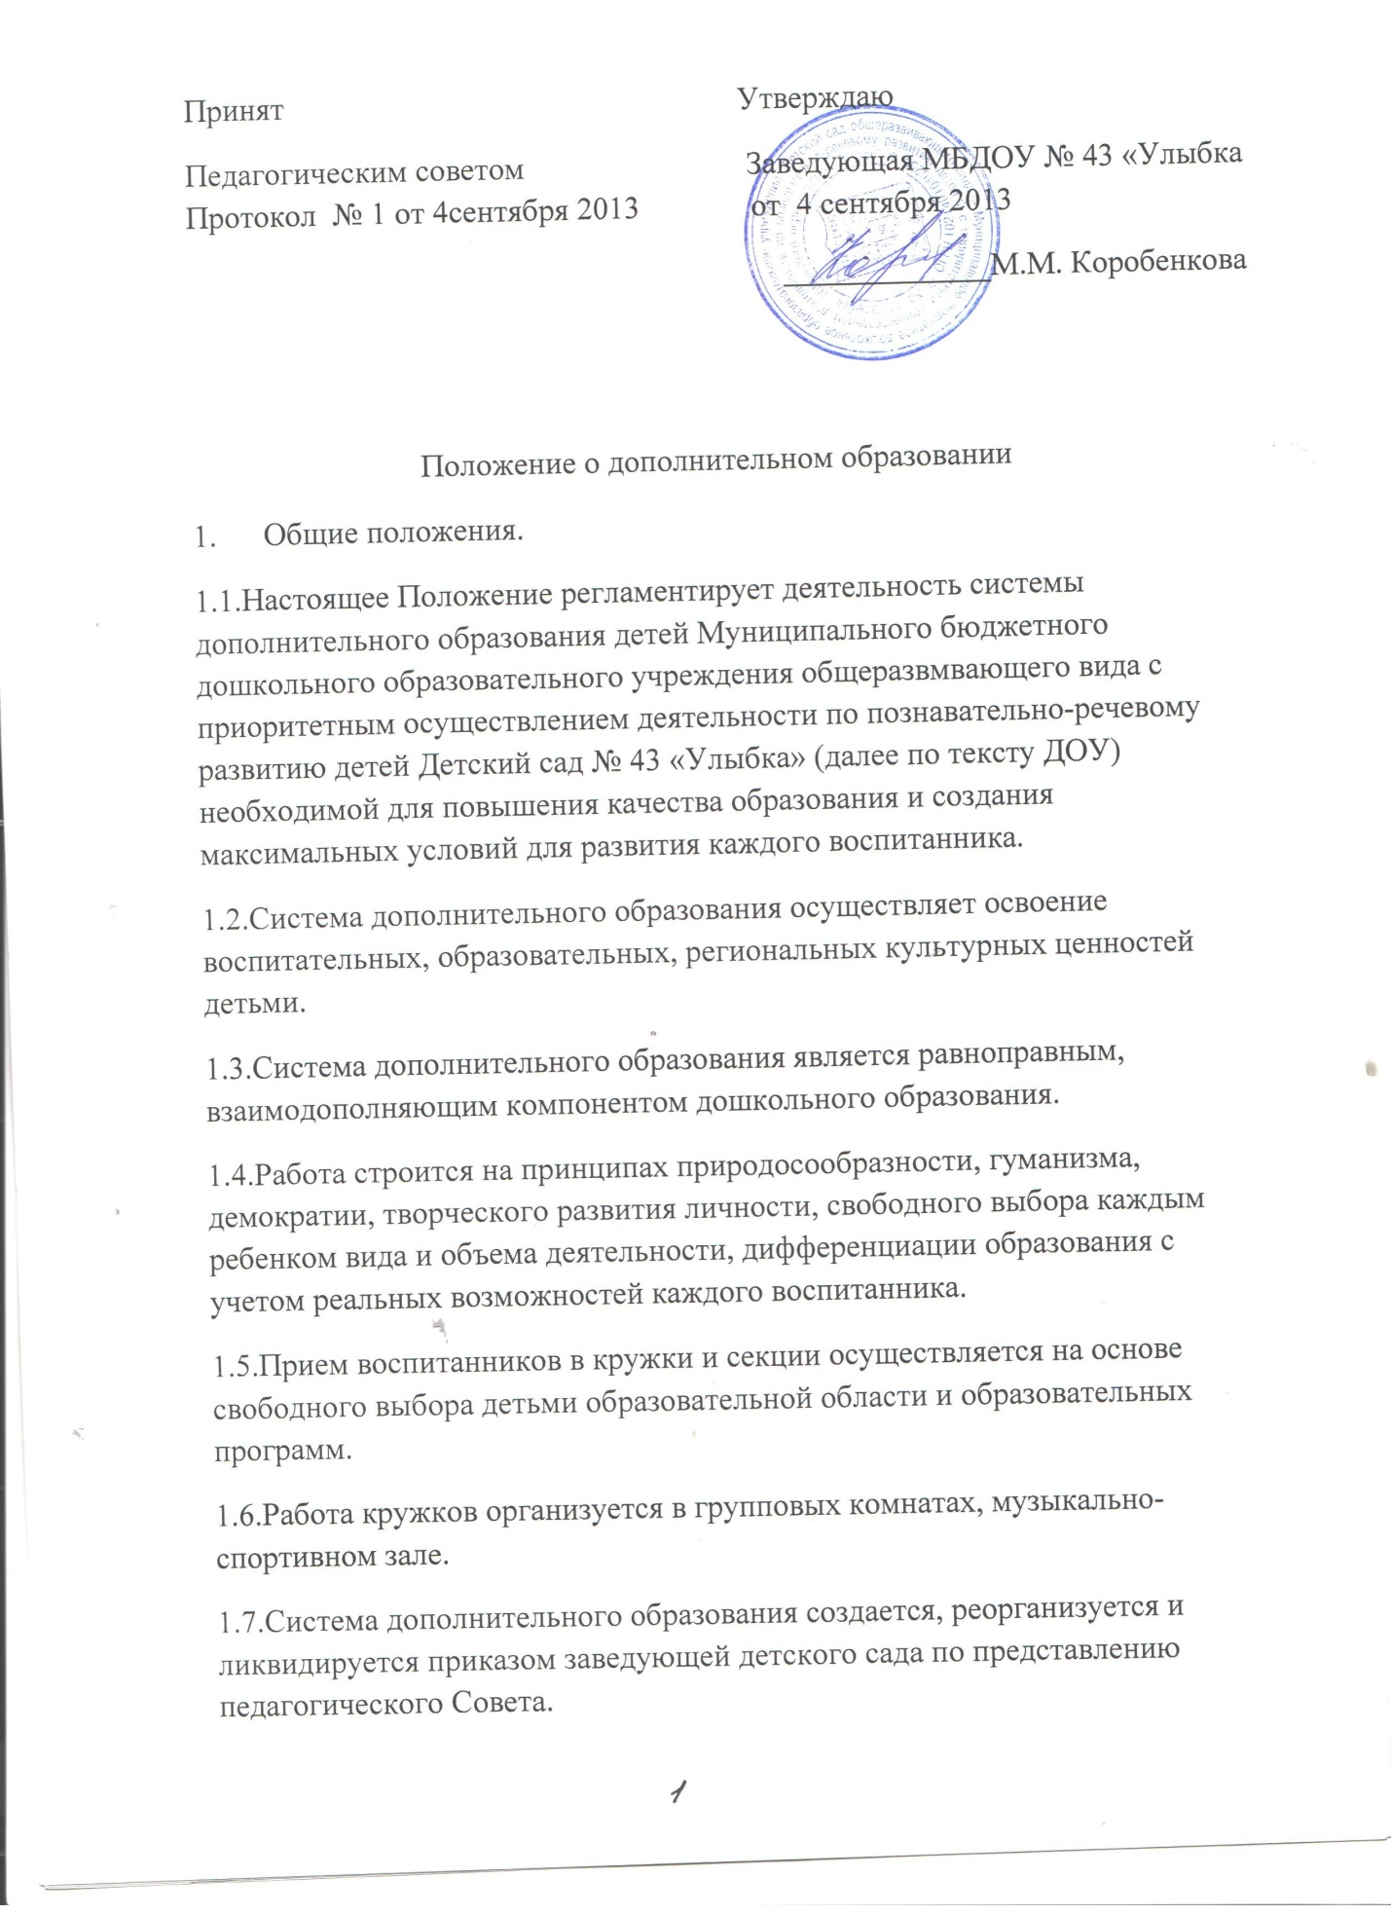

1.8.Руководителем является заведующая детским садом, которая организует работу блока дополнительного образования и несет ответственность за результаты его деятельности.
1.9.Содержание образования определяется образовательными программами, рекомендованными Министерством образования РФ, авторскими программами. При необходимости возможно постановка эксперимента и разработка соответствующих экспериментальных программ.
2. Основные цели и задачи.
Цель: Формирование единого образовательного пространства ДОУ для повышения качества образования и реализации процесса становления личности в разнообразных развивающих средах.
Основными задачами являются:
2.1.Создание условий для наиболее полного удовлетворения интересов и потребностей детей, укрепление их здоровья;
2.2.Формирование общей культуры дошкольника;
2.3.Обеспечение социальной защиты, поддержки и адаптации детей к жизни в обществе.
3. Организация образовательного процесса.
3.1.ДОУ самостоятельно разрабатывает перечень детских объединений.
3.2.Участниками образовательного процесса в детских объединениях являются педагогические работники, воспитанники и их родители (лица, их заменяющие).
3.3.Занятия начинаются не позднее 10 сентября и заканчиваются 31 мая текущего года. В летний период учебный процесс может продолжаться. Состав воспитанников в этот период может меняться.
3.4.Комплектование объединений проводится педагогом в течение 10 дней.
3.5.Содержание образовательной программы, формы и методы ее реализации, численный и возрастной состав определяется воспитателем самостоятельно, исходя из образовательно-воспитательных задач, психолого-педагогической целесообразности, санитарно-гигиенических норм, материально-технических условий, что отражается в пояснительной записке программы.
3.6.Сетка занятий составляется администрацией ДОУ и предусматривает максимальный объем недельной нагрузки детей во время занятий, соответствующий требованиям государственного образовательного стандарта, и программ реализации планируемых в ОУ с учетом возрастных особенностей детей, пожеланий родителей и установленных санитарно-гигиенических норм. Сетка занятий утверждается заведующей детским садом.
3.7.Каждый ребенок имеет право заниматься в нескольких объединениях, менять их.
3.8.Численный состав воспитанников не регламентируется.
3.9.Учитывая особенности и содержание работы, педагог может проводить занятия со всем составом объединения, по группам или индивидуально.
3.10. Занятия по дополнительному образованию проводят во вторую половину дня

- В середине занятия статистического характера проводятся физкультминутки.
3.11. Педагоги дополнительного образования работают по направленностям:
1) художественная направленность:
реализация рабочей программы кружка «Якутяночка», срок реализации 2 года, с 5 лет;
3.12. Рабочая программа согласовывается на заседании методического объединения.
3.13. При проведении занятий необходимо соблюдать правила техники безопасности, санитарно-гигиенические требования, своевременно проводить с детьми инструктаж по технике безопасности.
3.14. Объединения могут создаваться на учебный год или на определенные сроки.
3.15. Занятия в объединениях строятся на принципах сочетания коллективной и индивидуальной деятельности.
3.16. Все вопросы деятельности объединения обсуждаются на педагогических Советах.
3.17. Объединение может иметь свои внешние отличительные знаки: название, девиз, эмблему.
3.18. Педагоги работают в тесном контакте с родителями воспитанников и проводят:
- родительские собрания;
- социальные опросы;
- анкетирование родителей;
- открытые занятия;
4. Документация объединения.
У педагога объединения должны быть:
4.1. Рабочая (образовательная) программа объединения, рассмотренная и утвержденная на МО воспитателей ДОУ и утвержденная заведующей детским садом.
4.2. Тематический план на учебный год.
4.3. Журнал учета работы объединения и список воспитанников.
4.4. Инструктаж по технике безопасности.

